

**RAPPORT DE LA COMMISSION AU PARLEMENT EUROPÉEN ET AU CONSEIL**

**Qualité de l’essence et des carburants diesel utilisés pour le transport routier dans l’Union européenne  
(Année de référence 2017)**

**1. Introduction**

En vertu de l’article 7 *bis* de la directive 98/70/CE[1] concernant la qualité de l’essence et des carburants diesel (ci-après la «directive sur la qualité des carburants») et de l’article 5 la directive (UE) 2015/652 du Conseil établissant des méthodes de calcul et des exigences de déclaration au titre de la directive 98/70/CE[2], les États membres sont tenus de présenter chaque année un rapport sur l’intensité d’émission de gaz à effet de serre (GES) des carburants et de l’énergie fournis sur leurs territoires. Cette obligation de déclaration s’applique pour la première fois à l’année de référence 2017, à la suite de l’application et de la transposition de la directive (UE) 2015/652 du Conseil.

En vertu de l’article 8, paragraphe 3, de la directive 98/70/CE, les États membres sont en outre tenus de présenter un rapport sur leurs données nationales relatives à la qualité des carburants pour l'année civile précédente.

Le présent rapport annuel résume les informations fournies par les États membres dans le cadre des exigences de déclaration susmentionnées. Il se fonde sur les données transmises par les États membres à l’Agence européenne pour l’environnement (AEE) pour l’année 2017.

**2. Volumes et intensité des émissions de gaz à effet de serre sur l’ensemble du cycle de vie des carburants et des autres types d'énergie**

L’article 7 *bis* de la directive sur la qualité des carburants ainsi que la directive (UE) 2015/652 du Conseil énoncent des exigences de déclaration concernant les points suivants:

* le volume total de chaque type de carburant ou d’énergie fournis pour le transport routier et les engins mobiles non routiers (y compris les bateaux de navigation intérieure lorsqu’ils ne sont pas en mer), les tracteurs agricoles et forestiers, ainsi que les bateaux de plaisance lorsqu'ils ne sont pas en mer;
* les émissions de gaz à effet de serre produites sur l’ensemble du cycle de vie par unité d’énergie, y compris les valeurs moyennes provisoires des émissions estimées résultant des changements indirects dans l'affectation des sols liés la production de biocarburants[3];
* les matières premières et la filière de production des biocarburants utilisées pour chacun des biocarburants fournis sur le territoire des États membres.

En vertu de la directive sur la qualité des carburants, les États membres sont tenus d'exiger des fournisseurs de carburants qu’ils réduisent l’intensité de GES sur l’ensemble du cycle de vie des carburants destinés aux transports [c’est-à-dire les émissions de GES produites sur l’ensemble du cycle de vie par unité d’énergie fournie (carburants et énergie)] au minimum de 6 % d’ici au 31 décembre 2020 par rapport à la norme de base pour les carburants pour 2010 fixée à 94,1 g de CO2eq/MJ[4]. Les émissions de gaz à effet de serre résultant des changements indirects dans l’affectation des sols ne sont pas prises en compte pour évaluer le respect de cet objectif de réduction minimale de 6 %.

Étant donné que 2017 est la première année de référence et que la transposition de la directive (UE) 2015/652 du Conseil a été retardée dans de nombreux États membres, ce premier rapport sur les volumes et l’intensité des émissions de gaz à effet de serre sur l’ensemble du cycle de vie des carburants et des autres types d'énergie n’est pas encore complet. Au total, 22 États membres, ainsi que l’Islande et la Norvège, ont fourni les données correspondantes au format approprié. L’Estonie, la Lituanie, la Pologne, le Portugal, la Roumanie et l’Espagne ont présenté des rapports sur la qualité des carburants mis sur le marché par les fournisseurs de carburants, mais pas sur l'intensité de leurs émissions de gaz à effet de serre[5].

2.1 Émissions de gaz à effet de serre et distance par rapport à l’objectif fixé pour 2020

Selon les données fournies, l’intensité moyenne des émissions de GES des carburants et de l’énergie fournis dans les 22 États membres déclarants en 2017 était inférieure de 3,4 % à la norme de base de 2010. Cela correspond à une économie de 29 Mt équivalent dioxyde de carbone (CO2eq) en 2017.

Afin d’assurer la réalisation de l’objectif de réduction minimale de 6 % d’ici 2020, la directive sur la qualité des carburants précise que les États membres peuvent exiger des fournisseurs de carburants qu’ils se conforment à un objectif intermédiaire de 4 % pour l’année 2017.

De ce point de vue, l’évaluation des progrès réalisés indique que, par rapport à 2010, en 2017, les fournisseurs européens de carburants dans les 22 États membres déclarants étaient en moyenne en retard sur leur objectif de réduction de 6 % de l’intensité des émissions de GES des carburants destinés aux transports d’ici à 2020 (graphique 1). Il convient de noter qu’aucune réduction des émissions en amont[6] n’a été signalée en 2017. On attend de ces dernières qu’elles contribuent à l’objectif de réduction fixé pour 2020, année pour laquelle elles devront être déclarées.

Les progrès accomplis par les fournisseurs de carburants varient considérablement d’un État membre à l’autre. Dans cinq des 22 États membres déclarants, les réductions étaient égales ou supérieures à 4 %, la Suède étant le seul État membre ayant déjà dépassé l’objectif de réduction de 6 % établi pour 2020. De ce fait, pratiquement tous les États membres doivent prendre rapidement des mesures complémentaires en vue d'atteindre l’objectif fixé 2020 soit atteint.

Si l’on tient compte des émissions liées aux changements indirects dans l’affectation des sols[7], l’intensité moyenne des émissions de GES des carburants consommés en 2017 était inférieure de 2,3 % par rapport à 2010, ce qui correspond à une économie légèrement inférieure à 20 Mt CO2eq) en 2017. Les émissions résultant des changements indirects dans l’affectation des sols ne sont pas prises en compte pour évaluer le respect de l'objectif de réduction minimale de 6 %.

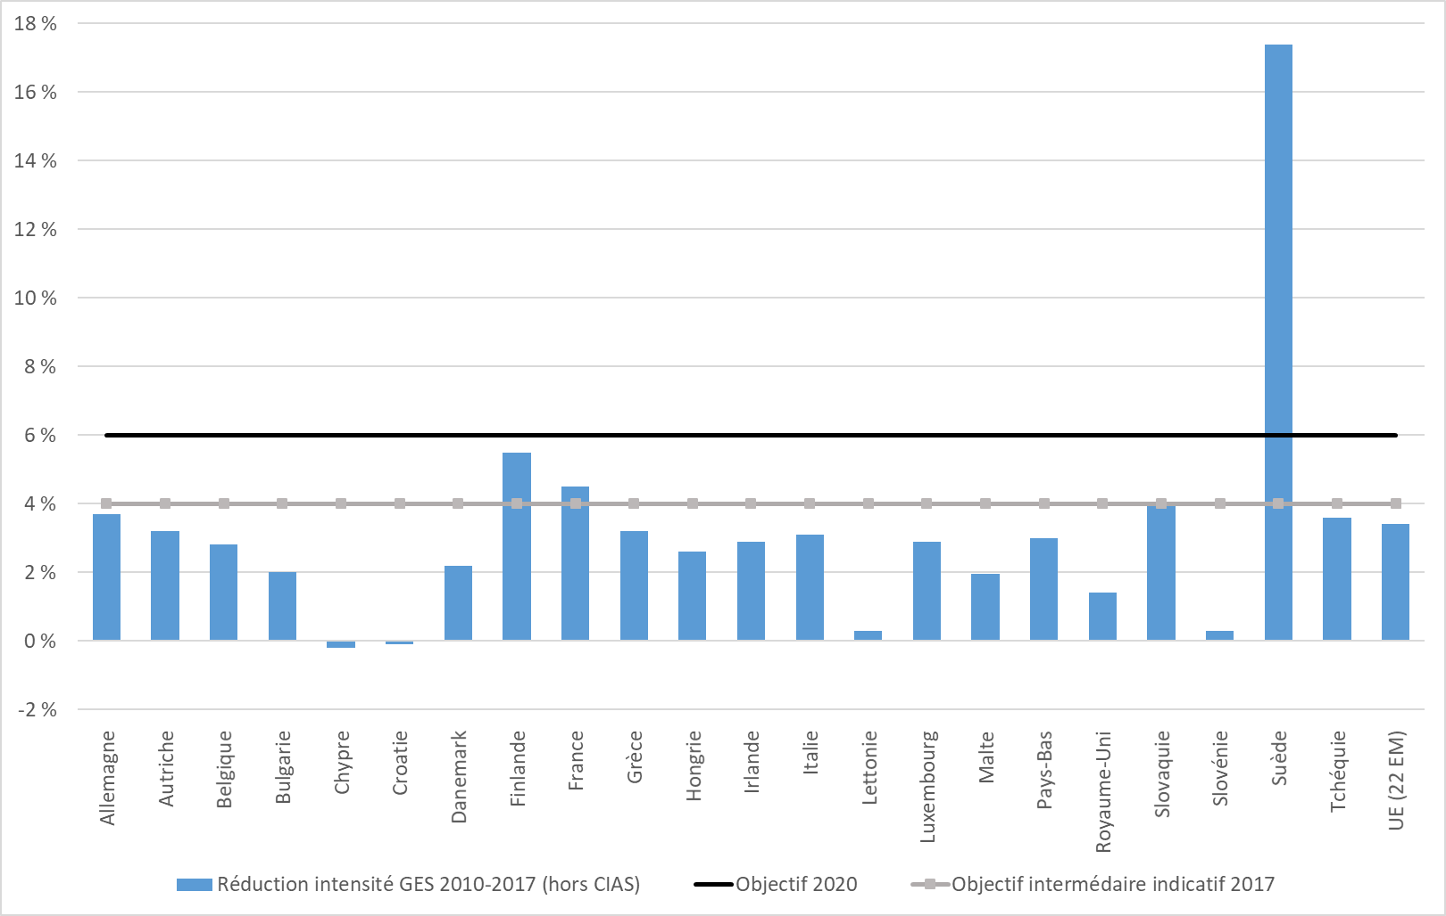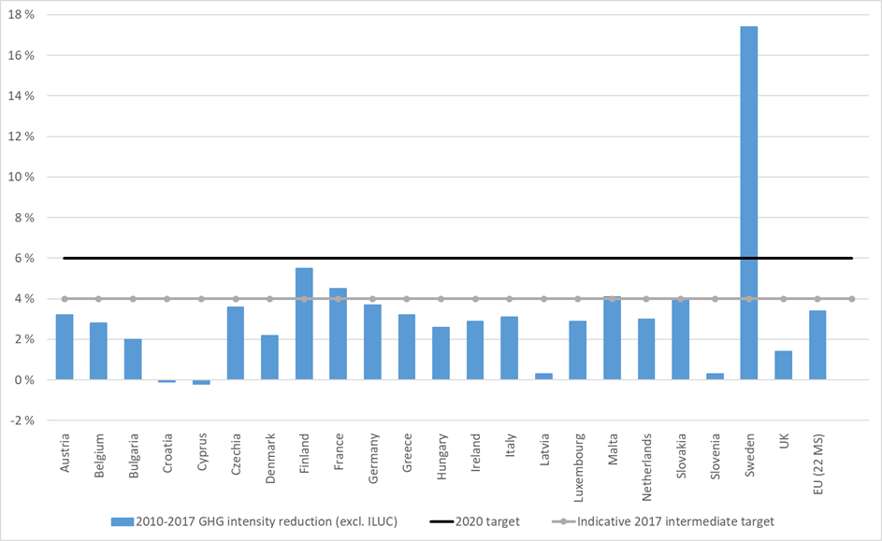

Source: AEE

**Graphique 1: réductions de l’intensité des émissions de GES des carburants enregistrées par les fournisseurs européens de carburants dans les 22 États membres déclarants au cours de la période 2010-2017**

2.2 Approvisionnement en carburant

La présente section expose les données fournies pour la première fois par 22 États membres déclarants en ce qui concerne l'ensemble des carburants fossiles, biocarburants et carburants d’origine non biologique qui relèvent du champ d’application de la directive sur la qualité des carburants et qui sont destinés aux transports routiers et aux engins mobiles non routiers.

L’approvisionnement en carburant total déclaré s’élevait à 8 976 pétajoules (PJ), dont 95,5 % provenaient de carburants fossiles et 4,5 % de biocarburants. Aucun carburant renouvelable d’origine non biologique n’a été déclaré en 2017.

L’approvisionnement en carburants fossiles était dominé en 2017 par les carburants diesel (55,8 % soit 5 007 PJ), suivi par l’essence (27,6 % soit 2 474 PJ) et le gazole non routier (GNR) (14,8 % soit 1 324 PJ). Le gaz de pétrole liquéfié et le gaz naturel comprimé représentaient une part totale de 1,8 % (soit 167 PJ).

Source: AEE

**Graphique 2: parts des carburants fossiles dans l'approvisionnement en énergie par type de carburant en 2017 dans les 22 États membres déclarants**

2.3 Consommation de biocarburants

La consommation de biocarburants dans les 22 États membres déclarants était dominée par le biodiesel (ester méthylique d'acide gras, EMAG) (62,3 % soit 267 PJ), suivi par le bioéthanol (17,5 % ou 75 PJ) et l’huile végétale hydrotraitée (HVO, 16,6 %; ou 71 PJ). L’éthyl-tertio-butyl-éther produit à partir de bioéthanol (bio-ETBE) et le biogaz représentent près de 3 % (12 PJ). Tous les autres biocarburants représentaient une part beaucoup plus faible (environ 1 %). Des informations détaillées pour tous les types de biocarburants et les filières sont disponibles dans le rapport technique de l’AEE sur la qualité et l’intensité des gaz à effet de serre des carburants de transports dans l’UE en 2017.

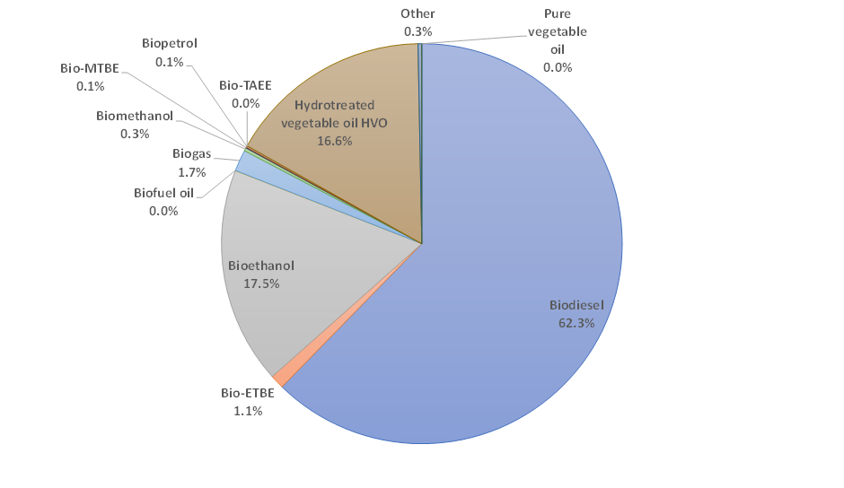

Remarque: ETBE: éthyl-tertio-butyl-éther; MTBE: méthyl-tertio-butyl-éther; TAEE: tertio-amyl-éthyl-éther.

**Graphique 3: parts des biocarburants dans l’approvisionnement en énergie par type de carburant en 2017 dans les 22 États membres déclarants**

2.4 Consommation d'électricité

Seuls sept États membres ont déclaré la quantité d’électricité consommée par les véhicules et motocycles électriques (1,2 PJ au total). Étant donné que la déclaration de la consommation d’électricité par les fournisseurs de carburants est facultative, en 2017, la quantité d’électricité déclarée était inférieure à la quantité réellement consommée.

**3. Présentation des données relatives à la qualité des carburants dans l’Union en 2017**

Conformément à l’article 8 de la directive sur la qualité des carburants, tous les États membres, de même que l’Islande, ont présenté des rapports intégrant les données nationales relatives à la qualité des carburants pour l’année 2017.

La présente section fournit les données relatives aux ventes d’essence et de carburants diesel destinés aux transports routiers, ainsi qu’aux biocomposants contenus dans ces carburants, telles qu’elles sont déclarées par tous les États membres de l’UE. Sont exclus les autres carburants fossiles, les autres biocarburants et les carburants d’origine non biologique, ainsi que les carburants utilisés pour les engins mobiles non routiers.

**3.1 Essence, carburants diesel et teneur en biocomposants**

Le diesel continue de dominer les ventes de carburant dans l’Union: sur le volume total de carburants vendu, 72,3 % (270 668 millions de litres) étaient des carburants diesel et 27,7 % de l'essence (103 766 millions de litres). En 2017, les ventes d'essence ont augmenté de 2,9 % par rapport à 2016, tandis que les ventes de carburants diesel ont augmenté de 5,2 %. Dans l’ensemble, les ventes d'essence et de carburants diesel ont augmenté de 4,6 % par rapport à 2016, en raison d’une augmentation de la demande de transport qui a excédé les gains d’efficacité du parc de véhicules.

La part du diesel par rapport aux ventes d’essence a augmenté au fil des ans, passant de 55,6% du total des ventes en 2001 à 72,3 % en 2017. Cette évolution reflète dans une large mesure la «diésélisation» croissante du parc de véhicules dans l’Union au cours de la période considérée. Si les ventes de carburants diesel ont augmenté de près de 9 % entre 2007 et 2017, les ventes d'essence ont baissé de 9 % au cours de la même décennie.

La consommation de carburants diesel est considérable dans la plupart des États membres de l’UE et représente plus de 60 % des ventes totales de carburants dans 23 États membres (tous sauf Chypre, la Grèce, Malte et les Pays-Bas; la Roumanie n’a pas présenté de rapport complet pour 2017).

La majorité des ventes d’essence en 2017 correspondait à des carburants présentant un indice d’octane recherche (RON) de 95, soit 85,7 % des ventes totales d’essence, contre 8,3 % pour ceux présentant un indice d’octane recherche compris entre 95 et moins de 98 et 5,8 % pour ceux dont l’indice d’octane recherche est supérieur ou égal à 98. Un pourcentage insignifiant des ventes a concerné de l’essence ayant un indice d’octane recherche égal à 91.

Tous les carburants diesel vendus dans l’UE sont commercialisés comme contenant du biodiesel, tandis que 87,6 % de l’essence l’est comme contenant du bioéthanol. 71,9 % de l’essence vendue dans l’UE en 2017 contenaient jusqu’à 5 % d’éthanol en volume et 15,7 % en contenaient jusqu’à 10 %. 83,8 % des carburants diesel vendus contenaient jusqu’à 7 % d’esters méthyliques d'acides gras (EMAG) et 16,2 % en contenaient davantage.

**3.2 Conformité des carburants vendus avec les valeurs limites de qualité**

Dans l’ensemble, la qualité des carburants est élevée au sein de l’UE. La Bulgarie, Malte et la Suède ont, après vérification, déclaré la conformité totale à la fois pour l’essence et pour les carburants diesel, cependant que neuf États membres, après vérification, ont déclaré une conformité totale pour l'essence (Autriche, Bulgarie, Grèce, Hongrie, Lituanie, Malte, Pays-Bas, Slovénie et Suède) et sept pour les carburants diesel (Bulgarie, Croatie, Chypre, Finlande, Lettonie, Malte et Suède). Un État membre (la Belgique) a signalé plus de 100 cas de non-conformité pour l’essence en 2017.

Au total, pour l’année 2017, les États membres ont déclaré un total de 496 cas de non-conformité pour l'essence et de 141 pour les carburants diesel. Pour l'essence, les paramètres pour lesquels on a relevé le plus d’écarts par rapport aux spécifications sont la pression de vapeur en période estivale (dans 13 États membres), l’indice d’octane recherche (RON) (dans neuf États membres) et l'indice d’octane moteur (MON) (dans sept États membres). Pour les carburants diesel, les paramètres pour lesquels on a relevé le plus d’écarts par rapport aux spécifications sont la teneur en esters méthyliques d'acides gras (EMAG) (dans 12 États membres) et la teneur en soufre (dans six États membres).

Tous les États membres ont décrit les mesures prises lorsque des échantillons prélevés se sont révélés non conformes. Ces mesures ont consisté notamment à informer les autorités compétentes, à ouvrir des enquêtes, à imposer des sanctions et des amendes et à procéder à un ré-échantillonnage. Dans les rares cas où aucune mesure n’a été prise, il s’est avéré que les valeurs non conformes relevées pour certains paramètres étaient très proches des limites de tolérance.

Il n'y avait donc pas lieu, pour la Commission, de procéder à de nouvelles enquêtes dans ce domaine.

1. Directive 98/70/CE du Parlement européen et du Conseil concernant la qualité de l'essence et des carburants diesel et modifiant la directive 93/12/CEE du Conseil, JO L 350 du 28.12.1998.
2. Directive (UE) 2015/652 du Conseil du 20 avril 2015 établissant des méthodes de calcul et des exigences de déclaration au titre de la directive 98/70/CE du Parlement européen et du Conseil concernant la qualité de l'essence et des carburants diesel, JO L 107 du 25.4.2015.
3. Directive (UE) 2015/1513 du Parlement européen et du Conseil du 9 septembre 2015 modifiant la directive 98/70/CE concernant la qualité de l’essence et des carburants diesel et modifiant la directive 2009/28/CE relative à la promotion de l’utilisation de l’énergie produite à partir de sources renouvelables (JO L 239 du 15.9.2015).
4. Directive (UE) 2015/652 du Conseil du 20 avril 2015 établissant des méthodes de calcul et des exigences de déclaration au titre de la directive 98/70/CE du Parlement européen et du Conseil concernant la qualité de l'essence et des carburants diesel, JO L 107 du 25.4.2015.
5. La Commission européenne assure le suivi de la transposition correcte et complète de la directive (EU) 2015/652 du Conseil afin de garantir sa bonne mise en œuvre.
6. On entend par «émissions en amont» toutes les émissions de gaz à effet de serre produites avant l’entrée de la matière première dans une raffinerie ou dans une installation de traitement dans laquelle le carburant est produit.
7. Pour ce calcul, les émissions provisoires estimées résultant des changements indirects dans l’affectation des sols ont été prises en compte comme indiqué à l’annexe V de la directive sur la qualité des carburants.